

背包问题知识社区系统

——繁星



**目 录**

1. 引言 2

1.1编写目的 2

1.2背景 2

1.3定义 2

1.4参考资料 3

**2.** **系统可行性分析** 3

2.1.1 可行性分析任务 3

2.1.2 可行性分析内容 3

**3.** **系统功能需求分析** 4

3.1总体功能描述 4

**3.2功能需求分析** 4

3.3 系统非功能性需求 5

3.4 系统数据流分析 6

**4.** **数据字典** 8

**5.** **E-R图** 10

**6.** **软件系统状态图** 10

**7.** **项目各项任务所需时间** 11

# 

# 引言

该文档是对一个基于背包问题而开发的一款由注册用户共享的背包问题知识社区系统的描述，文档根据对用户需求性功能调研，使该系统至少具有资源上传、检索、资源审核与管理、背包问题主题知识论坛、资源类型至少包括：典型算法源代码、开源数据集、背包问题相关文献资源，系统设置管理员，用于系统用户管理、资源有效性审核。

1.1编写目的

编写本文档的目的在于精确地阐述背包问题知识社区系统必须提供的功能、性能以及它所要考虑的限制条件，是用户、项目管理人员、开发人员之间的沟通桥梁，使三者在系统需求规格上达成一致，为系统的总体设计提供依据，为测试人员制定测试计划、测试用例和测试过程提供依据。本说明书的预期读者：项目经理、开发人员、测试人员、软件维护和支持人员

本文详细描述背包问题知识社区系统的需求，表述的需求信息要求明确、无二义性。开发方与软件使用者充分沟通需求，最终形成此文档。此文档将作为后续设计编码的依据。

1.2背景

目前，随着计算机事业在我国纵深发展，知识系统在我国的应用也越来越广泛。背包问题（Knapsack Problem，KP）是NP Complete问题，也是一个经典的组合优化问题，有着广泛而重要的应用背景。然而市面上专门用于背包问题学习的知识系统较少，并且现存系统的知识和功能并不齐全，这对于大部分需要寻找背包问题相关知识点和体验背包问题时造成了不可避免的时间和精力的消耗。

面对这样的情况，我们设计出了一个由注册用户共享的背包问题知识社区系统，该系统实现了资源上传、检索、资源审核与管理；背包问题主题知识论坛、（资源类型至少包括：典型算法源代码、开源数据集、背包问题相关文献资源，）；课程视频的学习；系统设置管理员，用于系统用户管理、资源有效性审核等多方面功能。与传统的系统不同的是，该系统可以实现用户的无阻碍交流和畅通的信息传递，在学习专业知识的同时还可以交流心得体会，使用户都可以更深层次且更方便的了解背包知识。

1.3定义

本文使用了表1所建立的面向用户的术语、定义，包括通用词语在本文档中的专用解释。

**表 1 术语/定义表**

|  |  |
| --- | --- |
| 术语/定义 | 说明 |
| 墨刀 | 是一款在线原型设计与协同工具，借助墨刀，产品经理、设计师、开发、销售、运营及创业者等用户群体，能够搭建为产品原型，演示项目效果。 |
| 开发团队 | 繁星项目小组 |
| PM | 项目经理 |
| 系统管理员 | 由开发团队担任，负责维护网页运行 |
| 用户 | 项目目标用户为计算机系学生和老师 |

1.4参考资料

计算机软件需求规格说明书（GB/T 9385-2008）；

《软件需求说明书》（GB8567-88）；

《软件项目管理》郭宁，清华大学出版社；

《现代软件工程构建之法（第3版）》邹欣，人民邮电出版社；

1. **系统可行性分析**
   * 1. 可行性分析任务

我们使用背包问题知识社区系统来使用户更好的学习和了解背包知识，它的可行性分析的任务就是要明确开发背包问题知识社区系统的必要性和可行性，这是背包问题知识社区系统的资源和条件决定他的可行性。

背包问题知识社区系统的可行性分析的工作是建立在的实际调研的基础上的。通过对计算机系师生的调研，我们了解到人们对背包问题的广泛使用和对一个功能和知识全面的背包问题知识社区系统的迫切需求。

* + 1. 可行性分析内容

背包问题知识社区系统的内容主要包括：

1. 社会需求的可行性

对于普通人来说，想简单了解和体验一下背包问题，现在的知识系统并不能让他们在浏览知识的同时体验知识的应用；对于一个计算机工程师和计算机系师生来说，背包问题在编程设计中是经常作为辅助来使用的，而背包问题所涉及的知识是非常广泛的，现存的知识系统所包含的内容和功能并不能满足使用人员的要求。

因此背包问题知识社区系统在管理上是可行的。

1. 技术的可行性

背包问题知识社区系统属于知识学习系统的一部分，而背包问题知识社区系统的开发对于技术的要求是比较高的，因此需要充分考虑到开发人员的技术水平，

因此，开发人员最后掌握了一定的编程技术和设计知识。

1. 经济可行性

系统的经济可行性主要从项目的费用和项目开发所带来的经济效益方面来评价的。对于背包问题知识社区系统的开发，设计人员是计算机系学生大大节省了人力、物力和财力，因此，从经济上来说，背包问题知识社区系统的开发式也是可行的。

1. **系统功能需求分析**

## 3.1总体功能描述

背包问题知识社区系统是基于一个注册用户共享的系统，该系统实现了资源上传、检索、资源审核与管理。在资源类型方面至少包括了：典型算法源代码、开源数据集、背包问题相关文献资源。该系统包含以下功能：

* 首页可以浏览到背包问题的相关知识和最近阅读的资料；
* 背包问题主题知识论坛，在该论坛可以浏览已经发布的背包问题知识以及提出的问题，也可以发布博客，是一个简易版的CSDN博客；
* 课程视频的学习，通过点击一个帖子加入学习界面；
* 用户可以通过资源上传，保存自己想用的文件，并且可以上传共享文件共享；
* 个人中心，用于系统用户管理、资源有效性审核等多方面功能。

与现有的系统不同的是，该系统可以实现用户的无阻碍交流和畅通的信息传递，在学习专业知识的同时还可以交流心得体会，使用户都可以更深层次且更方便的了解背包知识。

系统主要功能用例图如图3.1.1和图3.1.2所示：

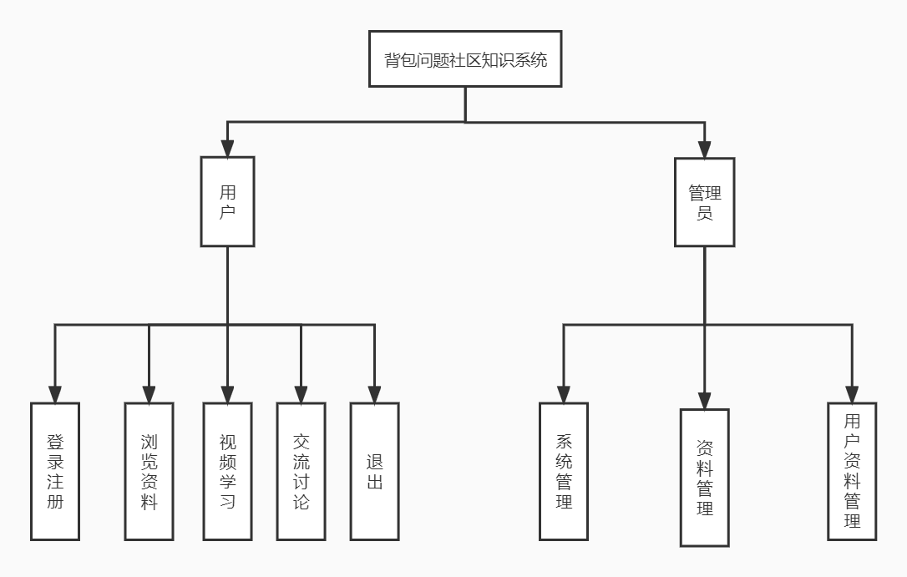

图 3.1.1 主要功能用例图

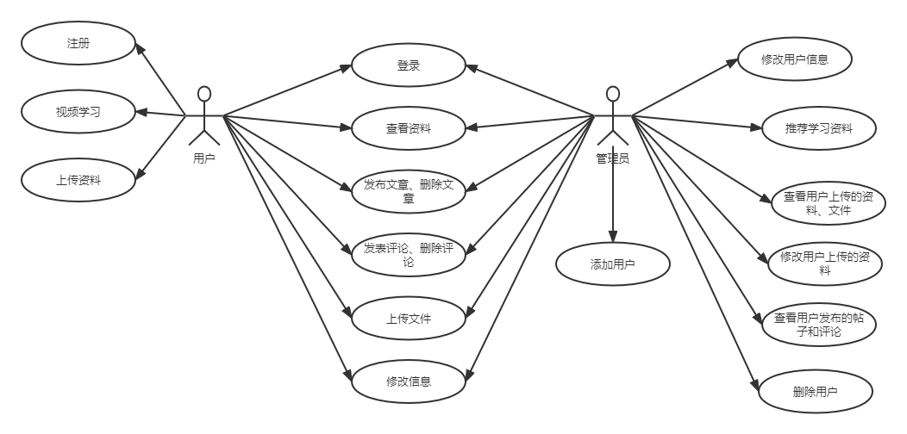

图 3.1.2 用例图表示项目需求说明

**3.2功能需求分析**

系统功能需求分析就是根据用户提出的需求分析设计的软件能否得到满足用户需求。这一过程是背包问题知识社区系统设计的第一阶段，是题背包问题知识社区系统设计成功与否的重要前提。

（1）系统用户需求

功能需求整体上分为用户使用功能和系统管理功能。用户使用功能包括用户注册、用户登录、用户视频学习、用户进入社区讨论、上传文件、用户查看个人信息等功能；系统管理功能包括管理用户、审核文件、管理文件等功能。

1. 其具体功能如下：

* 对个人信息进行设置、修改
* 浏览资料和网课；
* 交可进行在线提问、在线讨论，发布帖子；
* 上传文件并共享；
* 可查看提交记录,也可对帖子发布评论。

1. 系统管理员主要负责系统的后台管理工作，主要功能如下：

* 管理员可对上传的资料审核，筛选出实际有意义的信息放入系统方便用户学习查阅；
* 管理用户提交的信息；
* 用户管理。

（2）项目架构

WBS即工作分解结构，是以可交付成果为导向对项目要素进行的分组，它归纳和定义了项目的整个工作范围每下降一层代表对项目工作的更详细定义。系统的主要组织架构分为用户、管理员两个模块。项目的WBS图如图3.2.1所示：

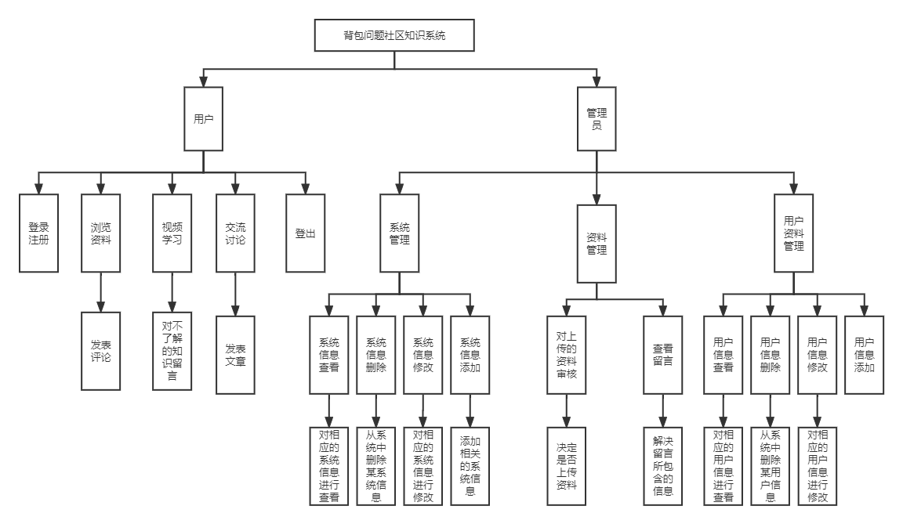

图3.2.1 背包问题知识社区系统基本框架（WBS图）

3.3 系统非功能性需求

3.3.1 系统网络性能

（1）安全、稳定、可靠

数据库在设计的时候一定要选择安全合理的框架系统流程，存储数据的硬件 条件一定要够规格，选择稳定的网络，表的设计要合理，遵循数据库设计的基本 原则，网络产品的选择也要格外谨慎。

（2）设备维护起来一定要容易一些，可以引进先进的管理措施，网络设备中使用的网络协议要符合管理中心的规定，相关网络软件的选择也需要与网络设备

相匹配。

对于这个背包问题知识社区系统，我们小组设计了一套完整的解决方案，这个解决方案是按照数据网络体系的框架和思想进行设计修改的。管理员可以通过他特有的权限对数据库内的数据进行修改，而且他们可以从后台进入数据库，对数据库的数据进行管理，并且审核一些数据是否合理，通过他们的分析和改进，在设计数据库系统时也考虑他们进行管理时是否方便，尽量设计一个优化性能良好的数据库，具体设计时应符合面的几条原则，这样才能保证一个冗余性小,规划合理的数据库。

3.3.2 系统运行性能

背包问题知识社区系统，逻辑功能，处理指令，系统都要能及时做出反应，在任何时侯，稳定性等都要更好的实现。背包问题知识社区系统，其设备管理功能，能够满足用户对数据管理的需求，具有实际意义。

互联网快速发展的今天，人们为了日益增长的需求，不断的探索和进步，总 结经验和创新，利用新的技术等，将系统做的更加符合现在的需求。为了更好的实现背包问题知识社区系统，更好的满足用户的需求，首先就是要进行客户的需求分析， 更好的了解到用户的需求，才能更好的实现系统。技术方面，更好的需求分析和 很多开发技术可以帮助到本系统的实现，一些技术比如Java等都十分有用。 该系统注重软件功能的实现，对硬件需要不高，这样既节省经济有节约劳动力，而且他的功能对服务器的要求也不高，并能实现高效稳定的运行。无需大量专业的系统管理人员，就可以完成对系统的维护。所以该背包问题知识社区系统，在这样没有大量经费的支持下，也可满足该系统的开发要求，是可行的。

3.3.3 非功能性需求

（1）访问性能要求

用户可以浏览如何的资料和视频，对自己有用的资料可以下载保存，也可以上传资料。

（2）灵活性要求

为便于背包问题知识社区系统的推广与实现，该系统需要做到可增加、可删除、可扩充、可修改的发展接口。并且在增加、删除、修改和查询相关子系统时能够做到不影响现有的系统工作。

对于每个模块的操作过程中，都要做到方便灵活，不能出现长时间的等待，

也不能出现页面不流畅等现象。

（3）故障处理要求

如果遇到不可恢复的系统运行时错误，也必须保证数据库处于良好状态。系

统出错后，保证能够回到原来的备份恢复数据库。

（4）其他要求

软件操作简单、界面清晰大方、系统安全稳定、功能完备、扩展性强、占用

系统资源少、对硬件要求低、能适应不同类型网络化管理的基本需求。

3.4 系统数据流分析

3.4.1 背包问题知识社区系统顶层数据流图

经过分析可知在系统中主要有用户以及管理员两种角色，他们之间的联系，如图3-4-1所示：

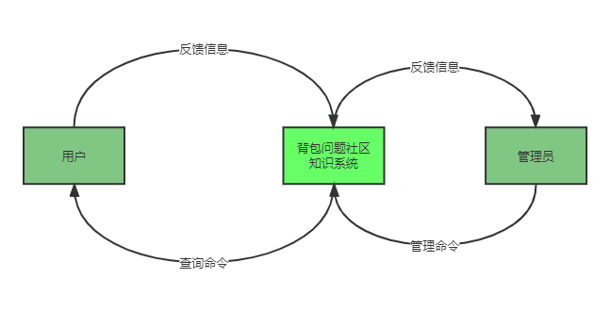

图3-4-1 系统顶层图

3.4.2背包问题知识社区系统访问数据流图

登陆就是利用用户名即账号和密码信息来登陆到服务界面，进入到界面需要个人的信息符合注册的信息，只有符合了才能顺利进入，否则不允许，这就是登陆界面的作用，更好的保护了用户的个人信息。该功能实现是通过前台输入和后台的运行实现的，后台主要来完成查询用户是否在一注册列表内，从而进行信息的检测和匹配等，下图就是该功能的实现流程图如3-4-2所示：

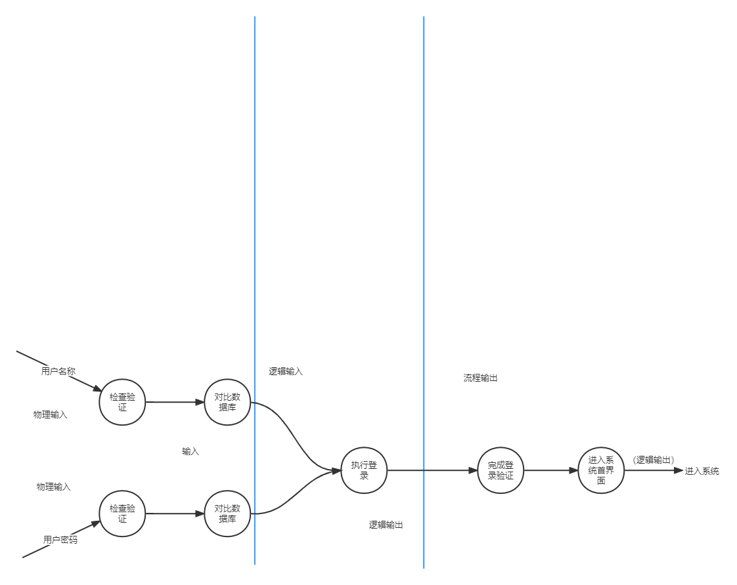

图3-4-2背包问题知识社区系统访问数据流图

3.4.3 查询操作数据流

数据库里的数据主要包括用户和管理员的信息和很多的资料、 视频等信息，实现他们的数据项的查询通过以下流程实现。要实现这个模块，要利用到很多的功能比如登陆、查询、审查是否正确等功能模块，这是查询功能的实现过程，如图3-4-3：

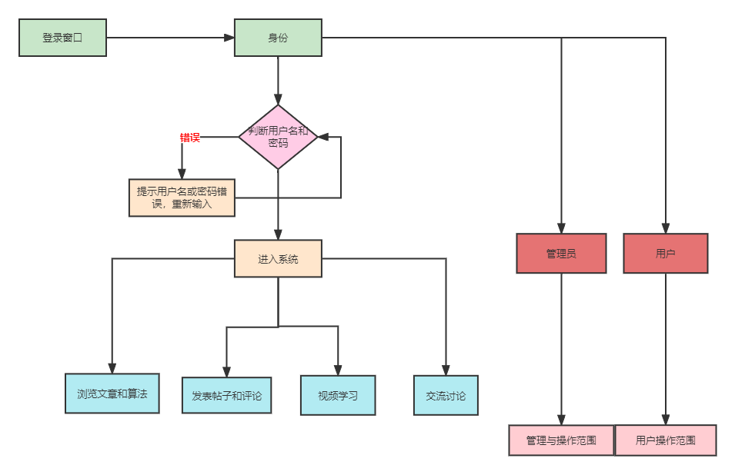

图3-4 背包问题知识社区系统数据查询流图

1. **数据字典**
2. 数据流描述

表4.1：数据流描述

|  |  |  |  |  |
| --- | --- | --- | --- | --- |
| **数据流名称** | **简述** | **数据流来源** | **数据流去向** | **数据流组成** |
| **注册信息** | 用户注册时填入的信息 | 用户注册 | 系统后台记录 | 用户名+密码+电子邮箱 |
| **登录信息** | 登录时的基本信息 | 用户登录 | 系统后台记录 | 用户名+密码 |
| **资料信息** | 系统设计人员设计以及用户对感兴趣的资料上传 | 用户上传+系统开发人员设计 | 系统后台保存 | 文档+视频+图片+代码 |

1. 处理逻辑描述

表4.2：处理逻辑描述

|  |  |  |  |
| --- | --- | --- | --- |
| **处理逻辑名称** | **输入的数据流** | **处理逻辑的描述** | **输出的数据流** |
| 用户登录 | 用户名、密码 | 用户通过登录界面，使用用户名和密码登录背包问题知识社区系统 | 登录信息 |
| 系统后台记录 | 登录信息 | 用户登录系统成功后，记录登录的时间，并对其操作进行相应的记录 | 登录记录 |
| 上传资料审核 | 上传记录 | 管理员对用户上传的资料进行审核查阅 | 资料审核 |
| 留言处理 | 留言记录 | 管理员对用户所留的疑问进行反馈 | 留言反馈 |

1. 数据存储描述

表4-3：数据存储

|  |  |  |  |
| --- | --- | --- | --- |
| **数据存储名称** | **简述** | **数据存储组成** | **相关联的处理** |
| 用户信息 | 背包问题知识社区的使用者的相关信息 | 姓名+密码+电子邮箱 | 用户登录、系统后台记录 |
| 资料信息 | 系统里面包含的相关资料信息 | 文章+代码+视频+图片 | 资料上传、发布评论、视频学习、文章浏览、代码测试、发表文章 |

1. 外部实体

表4-4 外部实体

|  |  |  |  |
| --- | --- | --- | --- |
| **外部实体名称** | **简述** | **输入的数据流** | **输出的数据流** |
| 用户 | 背包问题知识社区系统的使用者 | 浏览、学习、上传、发表 | 用户信息、资料记录、浏览记录 |
| 背包问题知识社区系统 | 是系统的核心，提供一个用户可使用的界面 | 登录记录、内容记录 | 无 |

1. 数据项的定义

表4-5 数据项定义

|  |  |  |  |
| --- | --- | --- | --- |
| **数据项名称** | **简述** | **类型及宽度** | **取值范围** |
| **姓名** | 用户的姓名，也是登陆账号 | Char(20) |  |
| **密码** | 用户的登录密码 | Char(20) |  |
| **电子邮箱** | 用户的电子邮箱 | Char(30) |  |

1. **E-R图**

在此处展示了背包问题知识社区系统的E-R图，如图5-1所示：

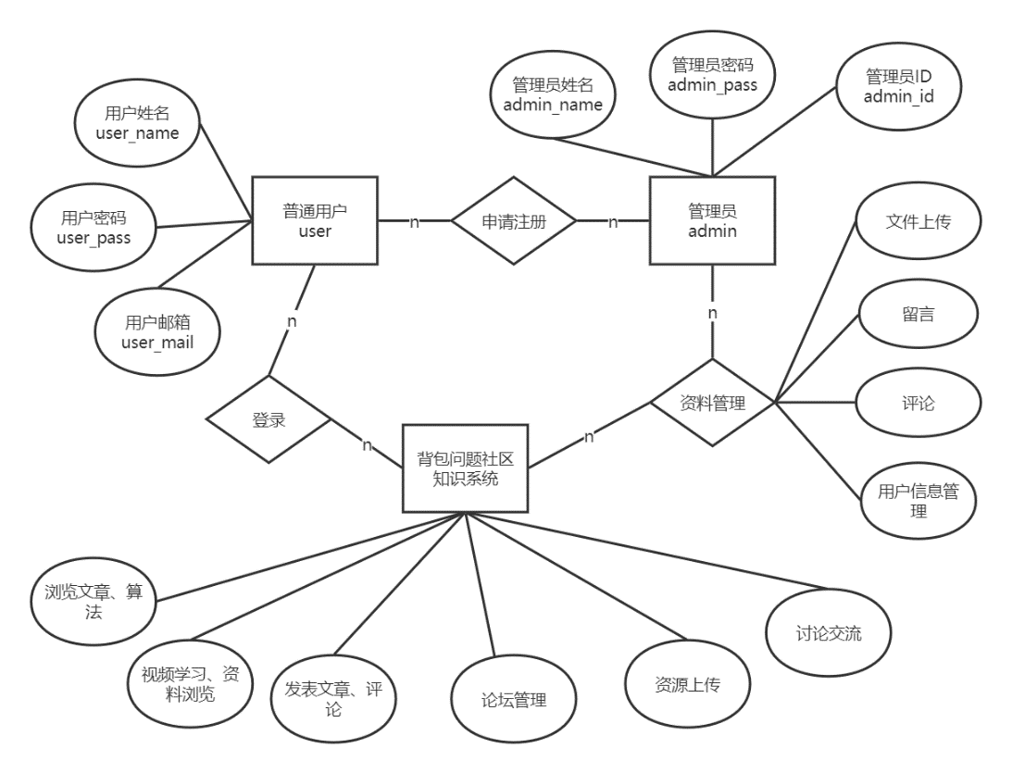

图5-1 背包问题知识社区系统的E-R图

1. **软件系统状态图**

根据对背包问题知识社区系统进行分析，可知该软件系统状态图包括用户的状态图、管理员的状态图，分别如下图6-1,6-2所示：

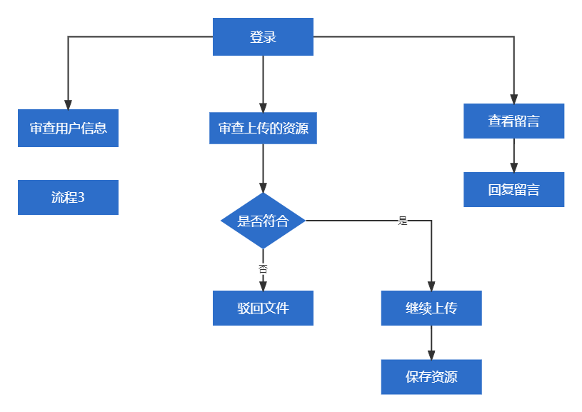

图6-1 管理员的状态图

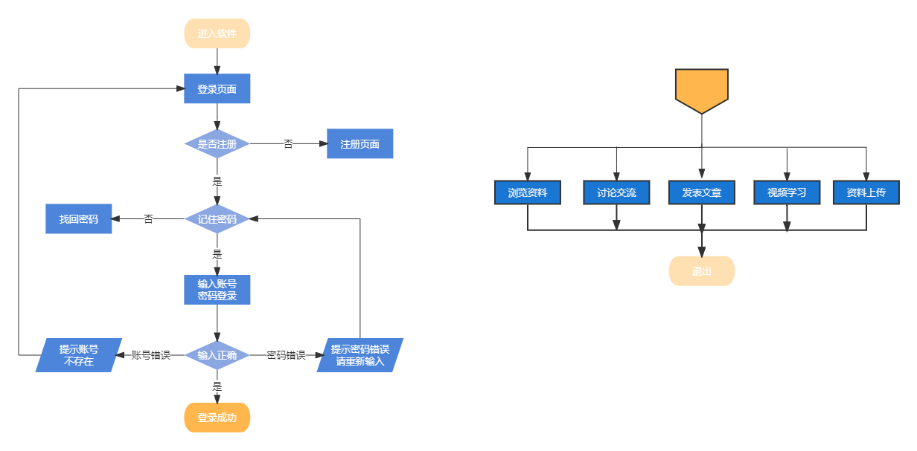

图6-2 用户状态图

1. **对功能的规定**

根据功能的定位和优先级，给出功能分析的四个象限，如下图7.1所示：

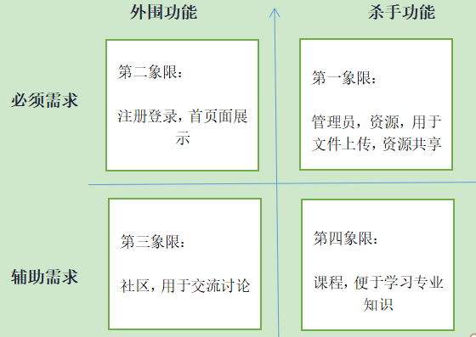

系统具体功能如下图所示：



1. **项目各项任务所需时间**

团队采用Wideband Delphi估计法进行估算：

Wideband Delphi估计法，这是一种结构化的方法，严格按照流程执行。Wideband Delphi估计法的目的不是比较估计的准确性，而是在较短的时间内让团队充分沟通，交换意见。这种估计法的主观性比较强，估计值缺少客观的统计，可能会有很大的偏差，因此，我觉得这种方法可以用于软件项目准备阶段的粗略估计，不适合做项目的精确估计。

1. 人员

a估计专家，至少3人。

b项目经理，可兼任估计专家。

c评估协调人，可由项目经理兼任。如果项目经理同时兼任估计专家和协调人，须注意匿名估计的有效性。

1. 流程

a协调人发送估计所需的材料，估计表。

b协调人召集会议，讨论与待估量相关的估计假定和理由。

c专家匿名提交估计表。

d协调人整理，并将结果返回给专家，计算各待估量的最大值、最小值、平均值、偏差率。若偏差率未超过可接受范围，则不需要再估计，可将平均值作为最终结果。建议的偏差率可接受范围为30%。偏差率=MAX[（最大值-平均值），（平均值-最小值）] / 平均值。

e协调人召集会议，讨论偏差率超出可接受范围的待估量。不用对估计结果进行讨论，看是否可以将一些任务再进行分解或者合并。

f专家匿名提交新的估计表.

g重复4~6，直至估计分布范围已小到可接受的范围.

1. 建立估算小组：

表7-1 小组建立表

| 角色 | 职责 |
| --- | --- |
| PM | 制定Delphi估算活动计划 建立估算小组 估算准备：包括需求文档，估算样例表等 主持会议 记录并通报会议结果 |
| 估算小组 | 熟悉所获得估算基础资料 用Wideband Delphi估算法实施估算,提供并修订估算意见 形成估算结果文档 |

1. 估算表实例（以个人估算为例）

**表 7-2 估算表1**

| 项目名称 | 背包问题知识社区系统项目进度估计 |
| --- | --- |
| 标识 | task1 |
| 负责人 | 陈玉英 |
| 估计日期 | 2022年5月16日 |
| 假定及理由 | 假设由一个人完成全部任务 |
| 待估量 | 登录模块开发进度 |
| 估计值 | 4天 |
| 估计值计算方法 | 取平均值（前提为偏差率小于30%） |

1. 估算表样例（估算小组匿名投票）：

表7-3 估算表2

|  |  |  |  |
| --- | --- | --- | --- |
| 待估量/估算小组成员 | 成员1 | 成员2 | 成员3 |
| 登录模块进度（天） | 3 | 5 | 5 |
| 最大值 | 5 | | |
| 最小值 | 3 | | |
| 平均值 | 4 | | |
| 偏差率 | MAX[（最大值-平均值），（平均值-最小值）] / 平均值 = 25%（合格） | | |

1. 汇总估算表样例：

| WBS Activity | 初值 |  | change1 | change2 | ··· | 终值 |
| --- | --- | --- | --- | --- | --- | --- |
| task1(登录模块) | 0.5 |  | 0.5 | 0.5 | ··· | 0.5 |
| task2(注册模块) | 0.5 |  | 0.5 | 0.5 | ··· | 0.5 |
| task3 (用户模块) | 5 |  | 5 | 5 | ··· | 5 |
| task4（管理员模块) | 10 |  | 10 | 10 | ··· | 9 |
| task5（内容模块) | 20 |  | 20 | 20 | ··· | 22 |
| 和值 | 26 |  | 26 | 26 | ··· | 37 |

如上表估算结果所示，本团队项目完成进度估计所需时间为37小时。